表4-1 巨磁阻传感器输出信号电压随磁场的变化测量数据（工作电压5.000V）

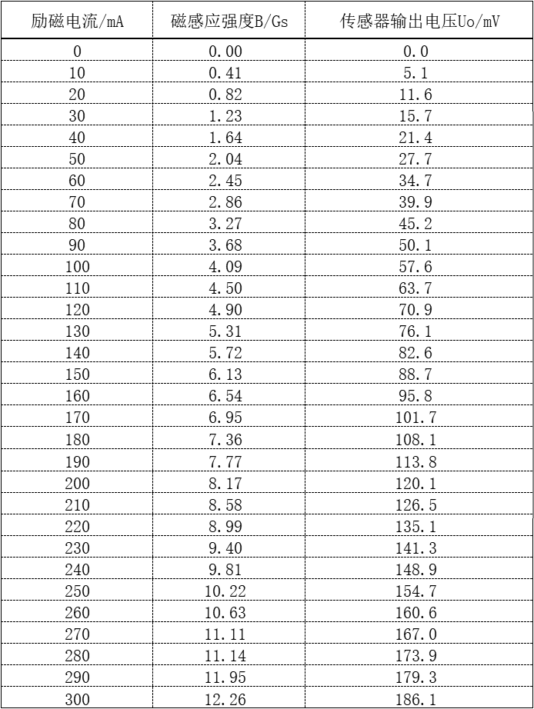

表4-2 巨磁阻传感器敏感轴与被测磁场间夹角与传感器灵敏度的关系测量数据
工作电压:5.000V,励磁电流:200mA
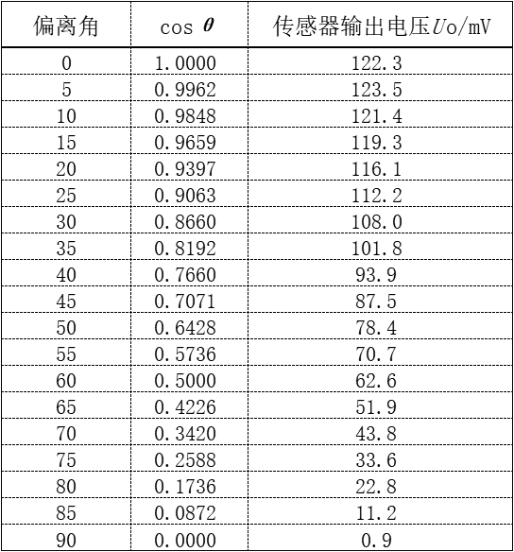

表4-3 巨磁阻传感器的灵敏度与工作电压的关系测量数据
